Ciclo da água na natureza
Ciclo hidrológico ou apenas ciclo da água: entenda como funciona o movimento da água nesse importante processo para a natureza
Por Camila Albuquerque em 28/03/2013
Durante toda a vida, o ser humano aprende sobre a importância da água presente em todo o planeta. Mas ela não é só importante, é indispensável, pois se a Terra ficar sem água, automaticamente não haverá mais vida. A ONU fez uma previsão alarmante: no ano de 2025, quase metade da população mundial terá problemas com a falta de água doce não contaminada, por isso, existem tantas propostas para que algo seja feito até lá, quem sabe para conseguir reverter esta previsão.

A hidrosfera (constituída por toda a parte líquida do planeta: rios, oceanos, mares, lagos, geleiras e até atmosferas) possui águas em três estados: líquido, gasoso e sólido, que são explicados ao estudarmos o ciclo da água na natureza, um processo de manutenção da vida na Terra.

O que é o ciclo da água e sua importância para natureza
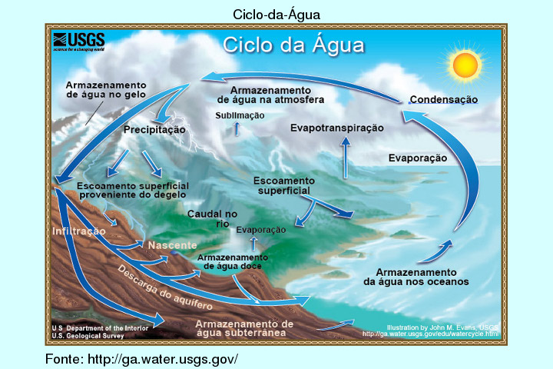
Dentre todos os processos essenciais para a manutenção da vida na Terra, o ciclo da água ou o ciclo hidrológico é um dos principais. Este processo consiste no movimento que a água realiza no planeta, que é considerado infinito e circular. Sua importância está no fato de que é através dele que ocorre a variação climática, as condições para o bom desenvolvimento de plantas e animais e o funcionamento correto dos rios, oceanos e lagos.

Como funciona o ciclo hidrológico
- O ciclo da água começa com a evaporação das águas dos oceanos, lagos e rios (estado líquido), por culpa do calor do sol e pela ação dos ventos. A partir daí, a água vai para o estado gasoso.
- Esse vapor de água é mais leve que o ar, por isso sobe até a atmosfera, transformando-se em nuvens, que são as nuvens com aparência mais “pesada”, mais acinzentadas.
- Quando as temperaturas mais baixas atingem essas nuvens, o vapor de água contido nelas se condensa, transformando-se em gotículas de água que voltam à superfície em forma de chuva (em locais muito frios, essas gotículas acabam se tornando flocos de neve).
- Após cair, a água da chuva fica no solo onde há vegetação, para ser utilizada pelas plantas. A parte que não é utilizada dessa água, vai para os rios e os lagos. É daí também que são formados os lençóis de água, já que a água da chuva também escorre entre pedras permeáveis. Estes lençóis fluem de volta para os oceanos.
- A partir daí, o ciclo recomeça.
- Às vezes, a água acumulada nas nuvens pode esfriar tanto que chega ao estado sólido, congelada. Esta é a explicação por trás das chuvas de granizo e das nevascas.

Outros elementos também possuem influência sobre o ciclo da água: o homem, os animais e as plantas, que acabam contribuindo para a formação de vapor, por causa da expiração proveniente do processo de respiração.

Disponível em: <http://www.estudopratico.com.br/ciclo-da-agua-na-natureza/> Acesso: 27 de out 2016.

